Janvier 2024 à Juin 2024
Projet Contrôle Atmosphère
E 6-2 – PROJET TECHNIQUE
Ophélie Noel
Institut Lemonnier Caen

Table des matières
Présentation du projet 2
Présentation générale 2
Expression des besoins 3
Cas d'utilisation relatifs aux applications de "Contrôle Atmosphère Atelier" : 4
Diagramme de déploiement 4
Synoptique 5
Partie Personnelle 7
Situation dans le projet et contraintes 7
Diagrammes 7
Cas d’utilisation :« Visualiser les données en temps réel » 7
Cas d’utilisation : « Activer/désactiver l’alerte sonore » 8
Diagramme de séquence : « Visualiser les données en temps réel » 8
Diagramme de séquence : « Activer/désactiver l’alerte sonore 9
Diagrammes de classes 9
Conception détaillée 10
Layout de la face avant et de l’item perso 10
Layout des paramètres 10
Conclusion 11
Annexes 12
Layout Main Activity 12
Layout ItemPerso 12
Layout userpreferencestech 14
Class MainActivity 15
Class PreferencesFragment 15
Class SetPreferencesFragmentActivity 15
Class Capteur 15

Présentation du projet

Présentation générale

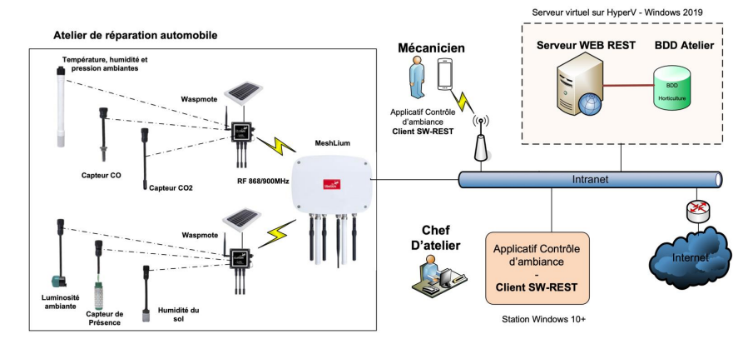
Ce projet consiste à développer et mettre en place un système de surveillance des paramètres environnementaux dans un atelier de dépannage automobile. L'hygrométrie et la température ambiante, le taux de monoxyde de carbone (CO), le taux de dioxyde de carbone (CO2), la pression atmosphérique, la luminosité ambiante et l'humidité au sol sont différentes mesures qui permettent de contrôler "l'ambiance de l'atelier" (c.f : Les dispositions générales sur l’aération/assainissement des locaux de travail, article R.4221-1 et suivants).
Ces différentes mesures permettront de vérifier que "l'atmosphère de l'atelier" reste dans les normes en vigueur et dans le cas contraire permettront de signaler toute anomalie afin de réagir en conséquence.
Tous les capteurs de l'atelier sont connectés à des boîtiers "Waspmote" autonomes alimentés par panneau solaire. Ces différents boîtiers "Waspmote" communiquent leurs données à un nœud centralisateur, le "MeshLium" Cet élément fait également office de passerelle pour transmettre les données recueillies à un service de "Cloud" permettant l'accès aux données. Dans notre cas les données seront transmises à un serveur de base de données pour archivage. Ce même serveur assurera le rôle de serveur Web permettant l'accès aux données via un service WEB REST pour les applications de consultation.
Deux applications de consultation seront disponibles. Une application sur terminal mobile fixé dans l'enceinte de l'atelier affichera en temps réel les informations issues des différents capteurs. Des alertes visuelles et sonores signaleront les dépassements des seuils limites selon les normes en vigueur.
Une seconde application sur station de travail permettra au chef d'atelier de configurer les seuils d'alerte selon les normes en vigueur et de contrôler l'historique des mesures et la fréquence des alertes, afin, si nécessaire, d'envisager de modifier les équipements de l'atelier pour un meilleur confort

Expression des besoins

Fonctionnalités du serveur Web REST et de la base Atelier. Le service devra permettre :
✓ de stocker les informations issues du MeshLium ainsi que les différentes données de seuils critiques issues de l'application "station de travail",
✓ de récupérer, après authentification, les données relatives aux différents capteurs afin d'exploiter ceux-ci au sein des applications clientes. Les données seront recueillies au format JSON.

Fonctionnalités de l'application mobile "Contrôle Atmosphère Atelier". L'application mobile "Contrôle d'ambiance" devra permettre de :
✓ visualiser les données recueillies en temps réel,
✓ recueillir les seuils d'alerte pour chaque type de donnée et déclencher une alerte visuelle et sonore en cas de dépassement,
✓ configurer les paramètres d'alerte sonore, les alertes sonores pourront être désactivées par l'opérateur indépendamment pour chaque type de mesure.

Fonctionnalités de l'application station de travail "Contrôle Atmosphère Atelier". L'application station de travail "Contrôle d'ambiance" devra permettre de :
✓ visualiser les données recueillies sur une période de temps donnée,
✓ définir des seuils d'alerte pour chaque type de donnée selon les normes en vigueur,
✓ visualiser la fréquence des alertes selon les différents capteurs,
✓ imprimer les données sélectionnées (alertes, mesures sur une période définie pour un ou plusieurs capteurs) sous forme de tableaux ou de courbes.

Le système met en évidence deux acteurs, le "mécanicien" et le "chef d'atelier". Ces différents acteurs interviennent dans les cas d'utilisation suivants :

Cas d'utilisation relatifs aux applications de "Contrôle Atmosphère Atelier" :
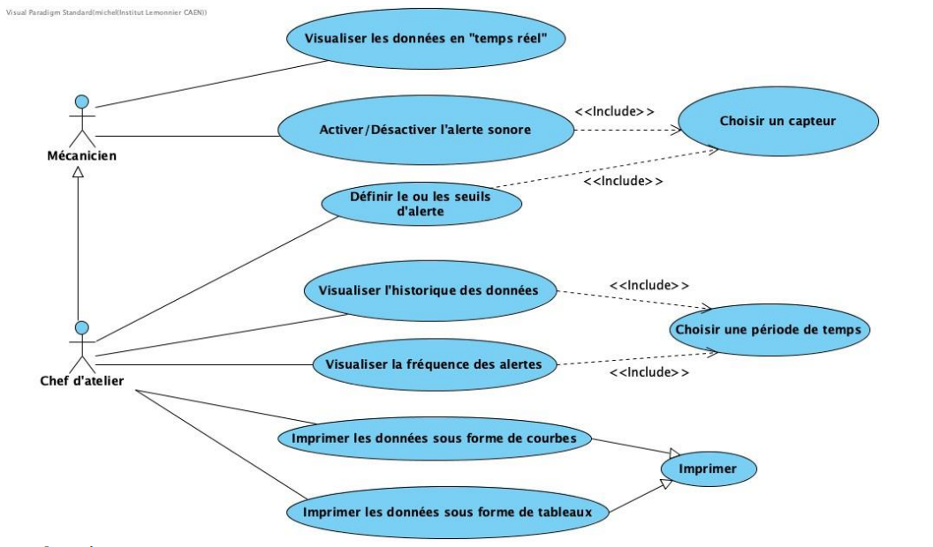

Diagramme de déploiement

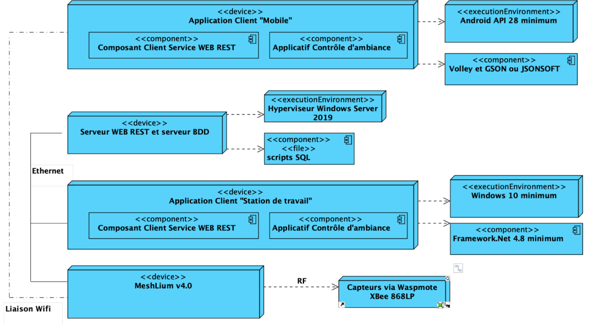

Synoptique

 | Fonction à développer et taches à effectuer
Etudiant 1  Partie application mobile sur Android | Liste des fonctions assurées par l’étudiant  - Cas d'utilisation "Visualiser les données en temps réel".  - Cas d'utilisation "Activer/Désactiver l'alerte sonore"  - Analyse des formulaires et classes métier de l'application mobile.  - Conception, codage et tests des classes associées à la configuration, aux formulaires, et à la persistance des données.  - Conception, codage et tests des classes métier associées à l'accès au service WEB | Installation : Android Studio. Mise en œuvre : Java. JSON, Volley. Réalisation : Les formulaires de l'application. Documentation : Guide d'installation, de configuration et d'utilisation de l'application mobile.
Etudiant 2  Partie API client RestFull sur Android et Windows | Liste des fonctions assurées par l’étudiant  - Analyse classe métier API RestFull de l'application mobile et de l’application Windows.  - Conception, codage et tests des classes de l’API RestFull. | Installation : Android Studio. Visual Studio 2022 Entreprise. Mise en œuvre : JSON, JSonSoft, Volley. ADO.Net et/ou LINQ ou entity Framework. Réalisation : Les classes métier de l’API pour Android et Windows. Documentation : Guide d'installation, et d'utilisation des classes de l’API RestFull.
Etudiant 3  Partie serveur BDD et service Web REST. Installation du Meshlium et capteurs sur Waspmote 1 | Liste des fonctions assurées par l’étudiant  - Installation du serveur virtuel. - Installation du serveur BDD.  - Installation du serveur Web.  - Installation et configuration de la "gateway MeshLium".  - Analyse et conception de la base de données.  - Création des scripts d’installation/réinstallation de la base de données et des utilisateurs associés.  - Conception, codage et tests du service Web REST.  - Réalisation du paquetage d'installation du service Web REST.  - Cas d'utilisation "Choisir un capteur"  - Installation Waspmote 1 et capteurs associés. | Installation : Serveur 2019 Standard. BDD MySQL ou SQL Server. Gateway MeshLium. Waspmote 1 et capteurs associés. Configuration : Waspmote+capteurs associés. Mise en œuvre : SQL, JSON, PHP. Configuration : Serveur 2019 Standard, MySQL ou SQL Server. Apache. Meshlium. Réalisation : Scripts SQL, pages PHP. Service Web REST. Documentation : Mise en œuvre des scripts d’installation. Guide d'installation, de configuration et d'utilisation des Waspmotes.
Étudiant 4  Partie application station de travail et capteurs sur Waspmote 2 | Liste des fonctions assurées par l’étudiant  - Cas d'utilisation "Définir le (ou les) seuil(s) d'alerte".  - Cas d'utilisation "Visualiser l'historique des données".  - Cas d'utilisation "Visualiser la fréquence des alertes".  - Cas d'utilisation "Choisir une période de temps".  - Cas d'utilisation "Imprimer les données sous forme de courbes".  - Cas d'utilisation "Imprimer les données sous forme de tableaux".  - Installation Waspmote 2 et capteurs associés.  - Analyse des formulaires et classes métier de l'application station de travail.  - Conception, codage et tests des classes associées à la configuration, aux formulaires, et à la persistance des données.  - Conception, codage et tests des classes métier associées à l'accès au service WEB.  - Réalisation du paquetage d'installation de l'application Windows. | Installation : Waspmote 2 et capteurs associés. Visual Studio 2022 Entreprise. Mise en œuvre : ADO.Net et/ou LINQ ou Entity Framework. C#, C++, JSON, WPF. Réalisation : Tous les formulaires de l'application. La gestion de la persistance des données de configuration de l'application. Les classes métier de l'application. La gestion de l'impression. Documentation : Guide d'installation et d'utilisation de l'application.

Partie Personnelle

Situation dans le projet et contraintes

Lors de ce projet, j’effectue les taches de l’étudiant 1 qui a la charge de la conception de l’application mobile en s’appuyant sur l’Api de l’étudiant 2. Elle permet d’afficher les données en temps réels des capteurs et de signaler les dépassements de seuil via une Alarme Visuel et Sonore. Sachant que l’alarme sonore est désactivable pour chaque capteurs voulus.
Pour ma partie j’ai dû utiliser Android Studio sur ordinateur qui est un environnement de développement. En utilisant comme langage le JAVA pour écrire les classes de l’application, mais également le XML pour la partie design. L’application tourne sous API 28 minimum afin de garantir un maximum de compatibilité avec les appareils. Pour la mise en commun et la communication au sein de l’équipe nous utilisons Notion qui est un comme drive collaboratif.
Au niveau des contraintes de qualités, l’IHM de l’application devait être conviviales et simples d'emploi. Les formulaires ont été tous proposés au client pour accord. L’application devait être : ✓ robustes en assurant le contrôle de la validité des données de part et d'autre du système, ✓ sécurisées par la disponibilité et la continuité des traitements, ✓ structurées en favorisant le développement modulaire afin de faciliter la réutilisation des modules, ✓ maintenables, en offrant une grande facilité de localisation et de correction des erreurs résiduelles, ainsi que d'ajout ou de retrait de fonctionnalités.
Et au niveau des contraintes de fiabilité, sécurité, je devais réaliser des tests de validation en situation de l’application.
Les diagrammes qui vont suivre ont été réalisé avec Visual Paradigm.

Diagrammes

Cas d’utilisation :« Visualiser les données en temps réel »
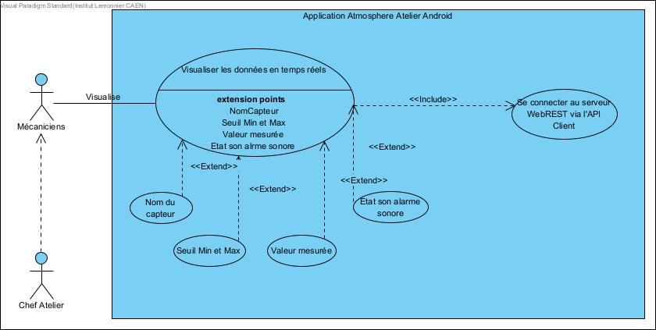

Cas d’utilisation : « Activer/désactiver l’alerte sonore »

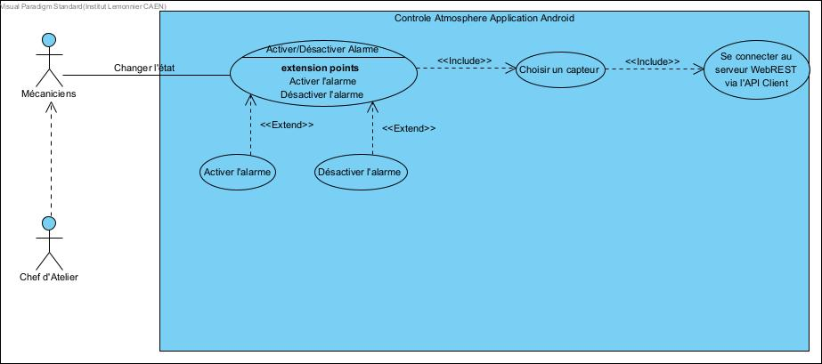

Diagramme de séquence : « Visualiser les données en temps réel »

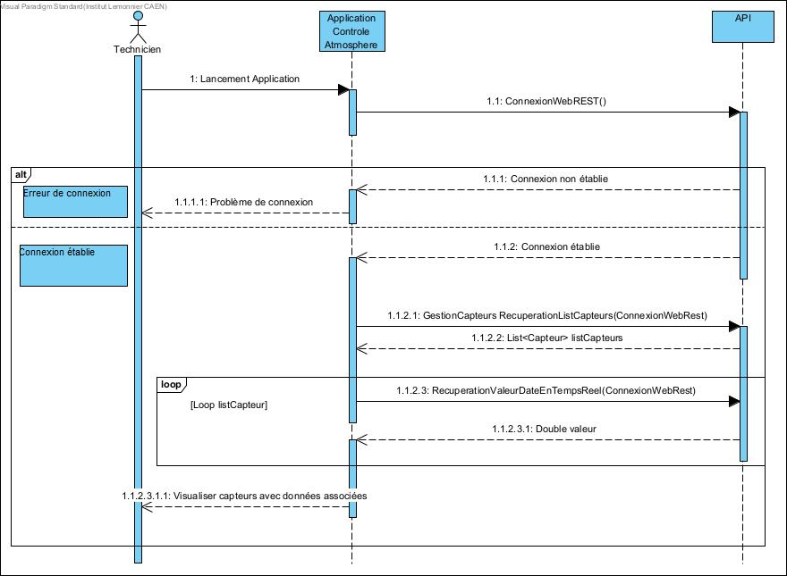

Diagramme de séquence : « Activer/désactiver l’alerte sonore

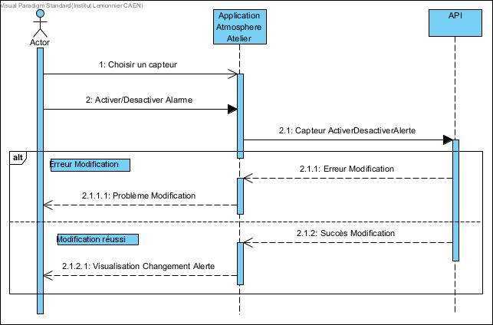

Diagramme de classes de l’application

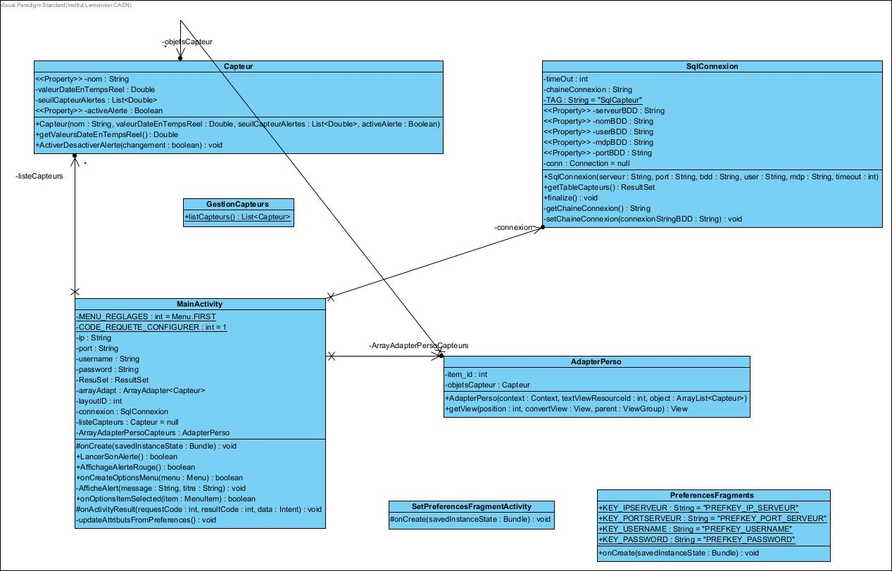

Conception détaillée

Layout de la face avant et de l’item perso
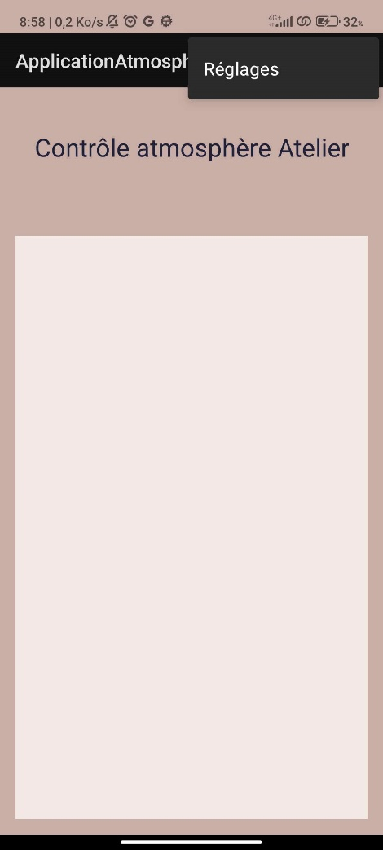
La vue principale est composée de la list view avec un adapter perso afin d’afficher les items de la liste de façon personnalisé, fait dans le layout item perso si dessous. On veut afficher les éléments qui composent chaque capteur d’où son utilisation.

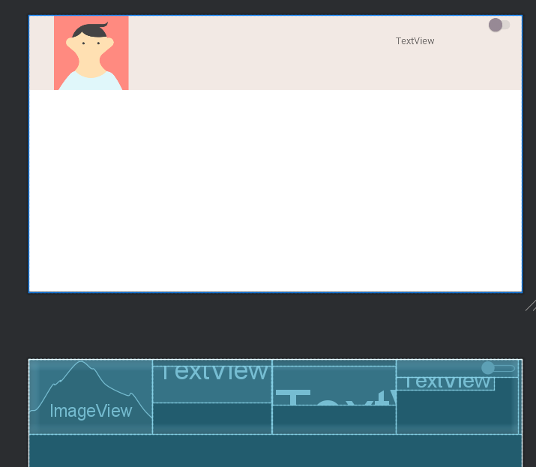
L’item personnalisé capteur est composé d’une image pour le style, de 3 text view : un pour le nom, un autre pour la valeur mesurée et un pour la valeur du seuil. Il y a également un bouton switch permettant d’activer et de désactiver l’alarme.
Je ferai une méthode pour quand la valeur mesurée dépasse le seuil la ligne qui compose un capteur s’affiche en rouge et l’alarme sonore s’activera si elle est active.

Layout des paramètres

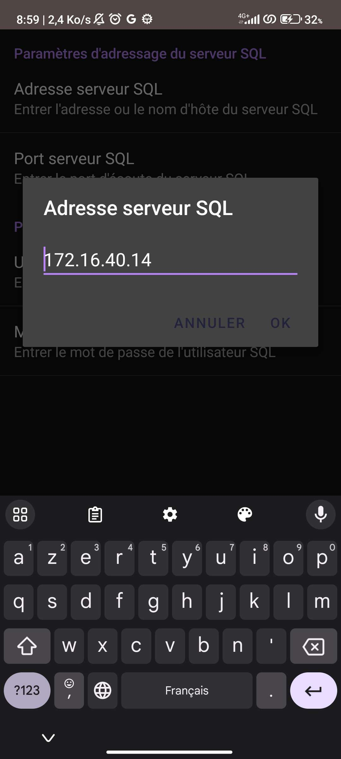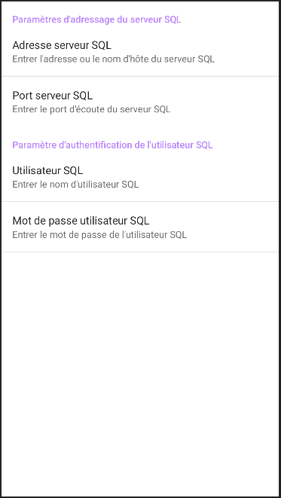

Ce layout s’obtient après avoir cliqué sur le menu réglage de l’application en haut à droite de la fenêtre principale. On peut y noter nos préférences pour la connexion sachant qu’il y a déjà des préférences par défaut enregistré. Ce layout utilise le PreferencesFragment et SetPreferenceFragmentsActivity afin de fonctionner mais également les méthodes dans la classe MainActivity. On utilise dans la partie xml les balises preference screen, prefrences category ainsi que edit text preference. Ici c’était pour les tests mais dans la version finale, il y aura uniquement l’adresse ip du serveur, le port et le rafraichissement des données en secondes.

Conclusion

En conclusion nous pouvons dire les objectifs à atteindre pour cette première revue sont atteint que ce soit sur les layouts de l’application, les diagrammes des cas d’utilisations et de séquence, mais aussi pour les diagrammes de classes. Le tout est cohérant.
En l’espace d’un mois, j’ai appris beaucoup de choses intéressantes en JAVA, ce qui arrive à me faire apprécier le projet. Toutefois, j’ai eu un peu de mal à élaborer les classes nécessaires au fonctionnement de l’application.
Il reste cependant de nombreuses choses à améliorer afin de faire fonctionner correctement l’application. Principalement dû au fait que l’application ne possède pas l’api nécessaire pour récupérer les objets en format JSON de la base de données, me freinant sur l’affichage des données. Il faut donc que je fasse les données en dur dans mon appli pour montrer son fonctionnement.
Si dessous, le diagramme gantt de ce que j’ai effectué sur les 6 premières semaines du projet. L’ensemble est plutôt correct mais, j’aurai pu prendre moins de temps sur l’élaboration des classes.
- Mettre diagramme final et le diagramme prévisionnel du projet
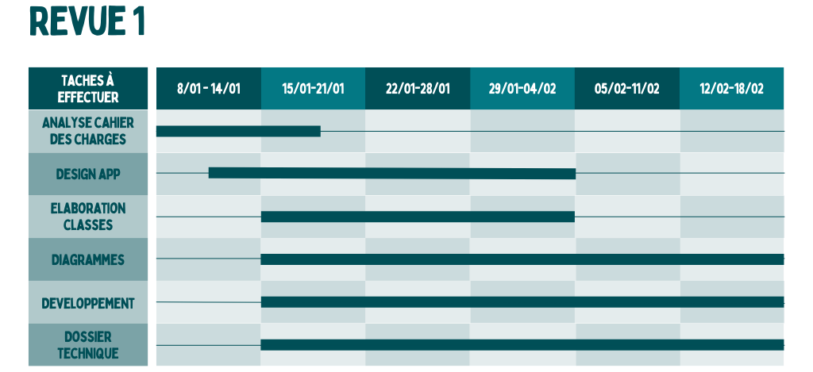

Annexes

Layout Main Activity
<?xml version="1.0" encoding="utf-8"?>
<androidx.constraintlayout.widget.ConstraintLayout xmlns:android="http://schemas.android.com/apk/res/android"
xmlns:app="http://schemas.android.com/apk/res-auto"
xmlns:tools="http://schemas.android.com/tools"
android:layout_width="match_parent"
android:layout_height="match_parent"
tools:context=".MainActivity"
android:background="@color/MaCouleurDeFondAppli"
android:paddingTop="@dimen/activity_vertical_margin"
android:paddingBottom="@dimen/activity_vertical_margin"
android:paddingLeft="@dimen/activity_horizontal_margin"
android:paddingRight="@dimen/activity_horizontal_margin">
<TextView
android:id="@+id/txtViewTitre"
android:layout_width="376dp"
android:layout_height="32dp"
android:layout_marginTop="28dp"
android:gravity="center_horizontal"
android:text="Contrôle atmosphère Atelier"
android:textColor="@color/MaCouleurTexte1"
android:textSize="22sp"
app:layout_constraintLeft_toLeftOf="parent"
app:layout_constraintRight_toRightOf="parent"
app:layout_constraintTop_toTopOf="parent" />
<ListView
android:id="@+id/listViewCapteurs"
android:layout_width="702dp"
android:layout_height="773dp"
android:layout_marginTop="76dp"
android:background="@color/MaCouleurListView"
app:layout_constraintLeft_toLeftOf="parent"
app:layout_constraintRight_toRightOf="parent"
app:layout_constraintTop_toBottomOf="@id/txtViewTitre" />
</androidx.constraintlayout.widget.ConstraintLayout>

Layout ItemPerso
<?xml version="1.0" encoding="utf-8"?>
<androidx.cardview.widget.CardView xmlns:android="http://schemas.android.com/apk/res/android"
xmlns:tools="http://schemas.android.com/tools"
android:layout_width="match_parent"
android:layout_height="match_parent"
xmlns:app="http://schemas.android.com/apk/res-auto">
<LinearLayout
android:layout_width="match_parent"
android:layout_height="111dp"
android:background="@color/MaCouleurListView"
android:orientation="horizontal"
app:layout_constraintBottom_toBottomOf="parent"
app:layout_constraintEnd_toEndOf="parent"
app:layout_constraintStart_toStartOf="parent"
app:layout_constraintTop_toTopOf="parent"
app:layout_constraintVertical_bias="0.0">
<LinearLayout
android:layout_width="184dp"
android:layout_height="match_parent"
android:orientation="vertical">
<ImageView
android:id="@+id/imageViewCapteur"
android:layout_width="match_parent"
android:layout_height="match_parent"
android:src="@tools:sample/avatars" />
</LinearLayout>
<LinearLayout
android:layout_width="177dp"
android:layout_height="match_parent"
android:orientation="vertical">
<TextView
android:id="@+id/txtViewNomCapteur"
android:layout_width="match_parent"
android:layout_height="54dp"
android:layout_marginTop="10dp"
android:layout_marginBottom="10dp"
android:textColor="@color/MaCouleurTexte1"
android:textSize="18sp"
android:textStyle="bold" />
</LinearLayout>
<LinearLayout
android:layout_width="183dp"
android:layout_height="match_parent"
android:orientation="vertical">
<TextView
android:id="@+id/txtViewValeur"
android:layout_width="match_parent"
android:layout_height="59dp"
android:layout_marginTop="10dp"
android:layout_marginBottom="10dp"
android:textColor="@color/MaCouleurTexte1"
android:textSize="24sp"
android:textStyle="bold|italic" />
</LinearLayout>
<LinearLayout
android:layout_width="181dp"
android:layout_height="match_parent"
android:orientation="vertical">
<Switch
android:id="@+id/SwitchSonAlarme"
android:layout_width="match_parent"
android:layout_height="wrap_content"
android:textColor="@color/MaCouleurTexte1"
android:thumbTint="@color/MaCouleurBouton1"
android:trackTint="@color/colorSwitchTrack"
tools:ignore="TouchTargetSizeCheck,UseSwitchCompatOrMaterialXml" />
<TextView
android:id="@+id/TxtvSeuil"
android:layout_width="146dp"
android:layout_height="wrap_content"
android:text="TextView" />
</LinearLayout>
</LinearLayout>
</androidx.cardview.widget.CardView>

Layout userpreferencestech

<?xml version="1.0" encoding="utf-8"?>
<PreferenceScreen
android:title="@string/TitreActiviteReglage" xmlns:android="http://schemas.android.com/apk/res/android">
<PreferenceCategory android:title="@string/ParametreCategorieServeurSQL">
<EditTextPreference
android:defaultValue="@string/ValeurDefautParametreAdresseServeurSQL"
android:title="@string/ParametreAdresseServeurSQL"
android:key="PREFKEY_IP_SERVEUR"
android:summary="Entrer l'adresse ou le nom d'hôte du serveur SQL"/>
<EditTextPreference
android:summary="Entrer le port d\'écoute du serveur SQL"
android:title="@string/ParametrePortServeurSQL"
android:key="PREFKEY_PORT_SERVEUR"
android:inputType="number"
android:defaultValue="@string/ValeurDefautParametrePortServeurSQL"/>
</PreferenceCategory>
<PreferenceCategory android:title="@string/ParametreCategorieUtilisateurSQL">
<EditTextPreference
android:summary="Entrer le nom d\'utilisateur SQL"
android:title="@string/ParametreNomUtilisateurSQL"
android:key="PREFKEY_USERNAME"
android:defaultValue="@string/ValeurDefautParametreNomUtilisateurSQL"/>
<EditTextPreference
android:summary="Entrer le mot de passe de l\'utilisateur SQL"
android:title="@string/ParametreMdPUtilisateurSQL"
android:key="PREFKEY_PASSWORD"
android:inputType="textPassword"
android:defaultValue="@string/ValeurDefautParametreMdPUtilisateur"/>
</PreferenceCategory>
</PreferenceScreen>

Class MainActivity

Class PreferencesFragment

public class PreferencesFragments extends PreferenceFragment {
public static final String KEY_IPSERVEUR = "PREFKEY_IP_SERVEUR";
public static final String KEY_PORTSERVEUR = "PREFKEY_PORT_SERVEUR";
public static final String KEY_USERNAME = "PREFKEY_USERNAME";
public static final String KEY_PASSWORD = "PREFKEY_PASSWORD";
@Override
public void onCreate(Bundle savedInstanceState)
{
super.onCreate(savedInstanceState);
addPreferencesFromResource(R.xml.userpreferencestech);
}
}

Class SetPreferencesFragmentActivity
public class SetPreferencesFragmentActivity extends Activity {
@Override
protected void onCreate(Bundle savedInstanceState)
{
super.onCreate(savedInstanceState);
try
{
FragmentManager fm = getFragmentManager();
fm.beginTransaction().replace(android.R.id.content, new PreferencesFragments()).commit();
}
catch (Exception e)
{
AlertDialog.Builder dlg = new AlertDialog.Builder(SetPreferencesFragmentActivity.this);
dlg.setTitle(e.getMessage());
dlg.show();
}
}
}

Class Capteur

